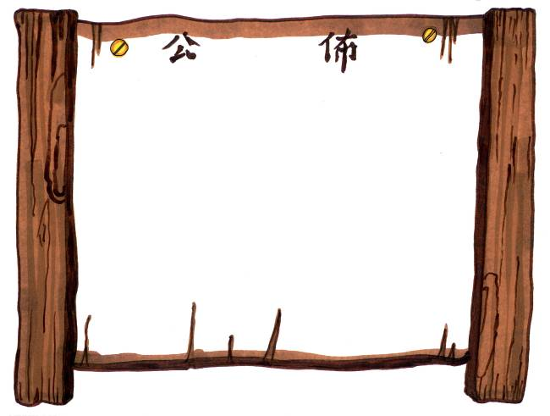
發行：屏東縣大新國小
主編：楊文忠 老師
發行日期：101年5月
期別：10005

中華民國101年5月1日 大新國小五年甲班班刊 第1版
五甲班刊

親師加油站

不要嘮叨不休，但要堅定口氣！
最近有一篇有趣的報導，在研究「嘮叨」這件事。他們發現，如果你對人嘮叨不休，不說還好，一開始嘮叨，別人其實反而不會去做你想要他們做的事。
所以，在不嘮叨的情形下，如何讓孩子做事？嗯，嘮嘮叨叨的口吻，會令人心煩意亂，這就是為什麼嘮叨如此令人厭惡。而且當嘮叨變本加厲時—遵循教養守則的父母，請千萬自制—你會叨唸起孩子的性格，而不僅是孩子的行為。所以，「你沒有關門。」是一項合理的指責，而「你從來都不關門。」就是一種嘮叨。更糟糕的情況是嚴厲譴責孩子天生的性格：「你從來都不會替別人著想」，「你就是笨手笨腳」。如果你這樣對待兒女，你會害了他們，而他們是無辜的。
然而父母實在不需要用這種令人厭惡的口吻，或者做人身攻擊。父母應該做的只是，用堅定的語氣要求孩子，然後讓他們清楚知道，如果他們不照要求做，會有什麼 後果。就像這樣：「請你去做功課，如果六點之前沒有把功課做好，我就得把電腦關掉，直到你做完功課為止。」然後，六點以前都不作聲，屆時有必要的話，就關掉電腦。如果這是你的標準步驟，不用多久，孩子就會了解，你不是在開玩笑，這樣的做法不僅可以培養孩子良好習慣並且可以改善親子間的關係。
本文節錄自城邦文化


榮譽榜
中華民國101年5月1日 大新國小五年甲班班刊 第2版
第2版


100學年度第2學期寒假作業優良：
陳依庭、鄭音足、楊幸諭、陳子驎、鄭純佳

100學年第2學期第1次日常生活表現優獎 ：
黃美雅

100學年度模範兒童：鄭純佳

100學年度第2學期第1次定期評量成績優良：
陳依庭、陳子驎、鄭音足

100學年第2學期網路使用素養標語創作比賽：
楊幸諭、黃美雅、陳依庭、鄭純佳、鄭音足

文章欣賞
中華民國101年5月1日 大新國小五年甲班班刊 第3版
第3版

令人難忘的運動會 陳依庭
今天是星期六，是我們學校舉辦運動會的日子。昨天晚上，我興奮的睡不著覺，因此，今天起床時，我發現自己有著像熊貓一樣的黑眼圈。刷完牙、洗完臉後，我打起精神飛奔出家門，排路隊上學去了。
一到學校，我放好便當盒後，便拿著掃地用具進行打掃工作。回到教室後，我們便依照老師的指示排隊下樓，並把椅子按照紅、黃、藍、黑四隊排好，我是屬於黑隊的。第一個比賽項目是六十公尺的人人賽跑，我們拚命的為自己的隊友加油，等到我上場時，儘管我使盡全力的向前衝，但是我還是最後一名，真可惜呀！人人賽跑後緊接著是親子一百五十公尺接力賽跑以及六十公尺跳繩接力，我和媽媽很努力的跑、跳，雖然成績不太好，但是我們玩得很高興。接下來是一連串的社會組比賽，所有的觀眾都聲嘶力竭的為自己支持的隊伍加油，在社會組比賽結束後，早上的賽程就告一段落，我們就拿著便當盒到中庭吃美味的西式自助餐了。
吃完午餐後，我們回到教室裡睡午覺，養精蓄銳，準備迎接下午的比賽。睡完午覺後，我們回到隊伍裡，準備進行袋鼠跳接力賽，在比賽過程中雖然有人摔倒，但是我們還是玩得非常盡興。趣味競賽後是大隊接力賽，每個人都使出渾身解數，希望能跑得快一點，為自己的隊伍爭得榮耀，但是有些隊伍的成績不太理想，不過大家還是秉持著「勝不驕，敗不餒」的運動家精神。緊接著輪到重頭戲拔河比賽登場了，紅隊對黃隊，藍隊對黑隊，採三戰兩勝制，第一場比賽是紅隊贏了，比賽過程兩隊實施不相上下、平分秋色，經過一番苦戰後，才終於分出勝負。在第二場比賽，藍隊和黑隊的實施簡直是小巫見大巫，才三秒鐘的時間，我們就像保齡球一樣全倒了，不知道為什麼？藍隊的力氣特別大，比完這場大家都身負重傷。隨著拔河比賽的結束，今天的賽程就全部結束了，在進行善後工作後，我們就集體放學回家了。
回家後，我回憶著今天的比賽過程，希望下一次的運動會也能像這次的運動會一樣，這樣的好玩，這麼的令人難忘。

文章欣賞
中華民國101年5月1日 大新國小五年甲班班刊 第4版


見義勇為的小明 鄭純佳
在一個風和日麗的下午，小明和他的好朋友小松鼠一起去散步，他們走著走著來到了湖濱，他們看見一隻頑皮又貪吃的大野狼，嘴裡正叼著一隻害怕的小鴨子，而在一旁的鴨媽媽則顯得心急如焚，不知如何是好，只能在旁哭喊著。
小明看到了這景象，於是靈機一動拿起樹枝，奮力的朝著野狼丟去，這一丟不偏不倚擊中野狼頭部，野狼痛得哇哇大叫，小鴨子則趁機脫逃。而被樹枝丟到的大野狼爬了起來，生氣的往小明衝過去，小明看到後立刻拔退就跑。
小明跑著跑著不小心被石頭絆倒了，當小明要爬起來的時候，大野狼已經站在他的面前了，野狼張著血盆大口說：「你剛剛害我吃不到鴨子，現在就讓我吃掉你吧。」這時小明心想：「我完蛋了，這次我一定會被吃掉的。」
正當小明絕望的時候，小鴨子和鴨媽媽帶領一群同伴及時趕到，他們一同叼起石頭往大野狼丟去，大野狼被石頭砸得遍體鱗傷，逃回森林裡去，從此再也不敢前來攻擊鴨子們，小明和鴨子們也因為這次事件而變成好朋友。

媽媽的雙手 楊幸諭
媽媽的手 像廚師的巧手 做出色香味俱全的晚餐 讓我們大飽口福

媽媽的手 像洗衣達人的手 洗一下子 衣服變得乾乾淨淨

媽媽的手 布滿了許多痕跡 是一雙辛苦的手

有了媽媽的手 讓我們很安心

藝文創作
中華民國101年5月1日 大新國小五年甲班班刊 第5版

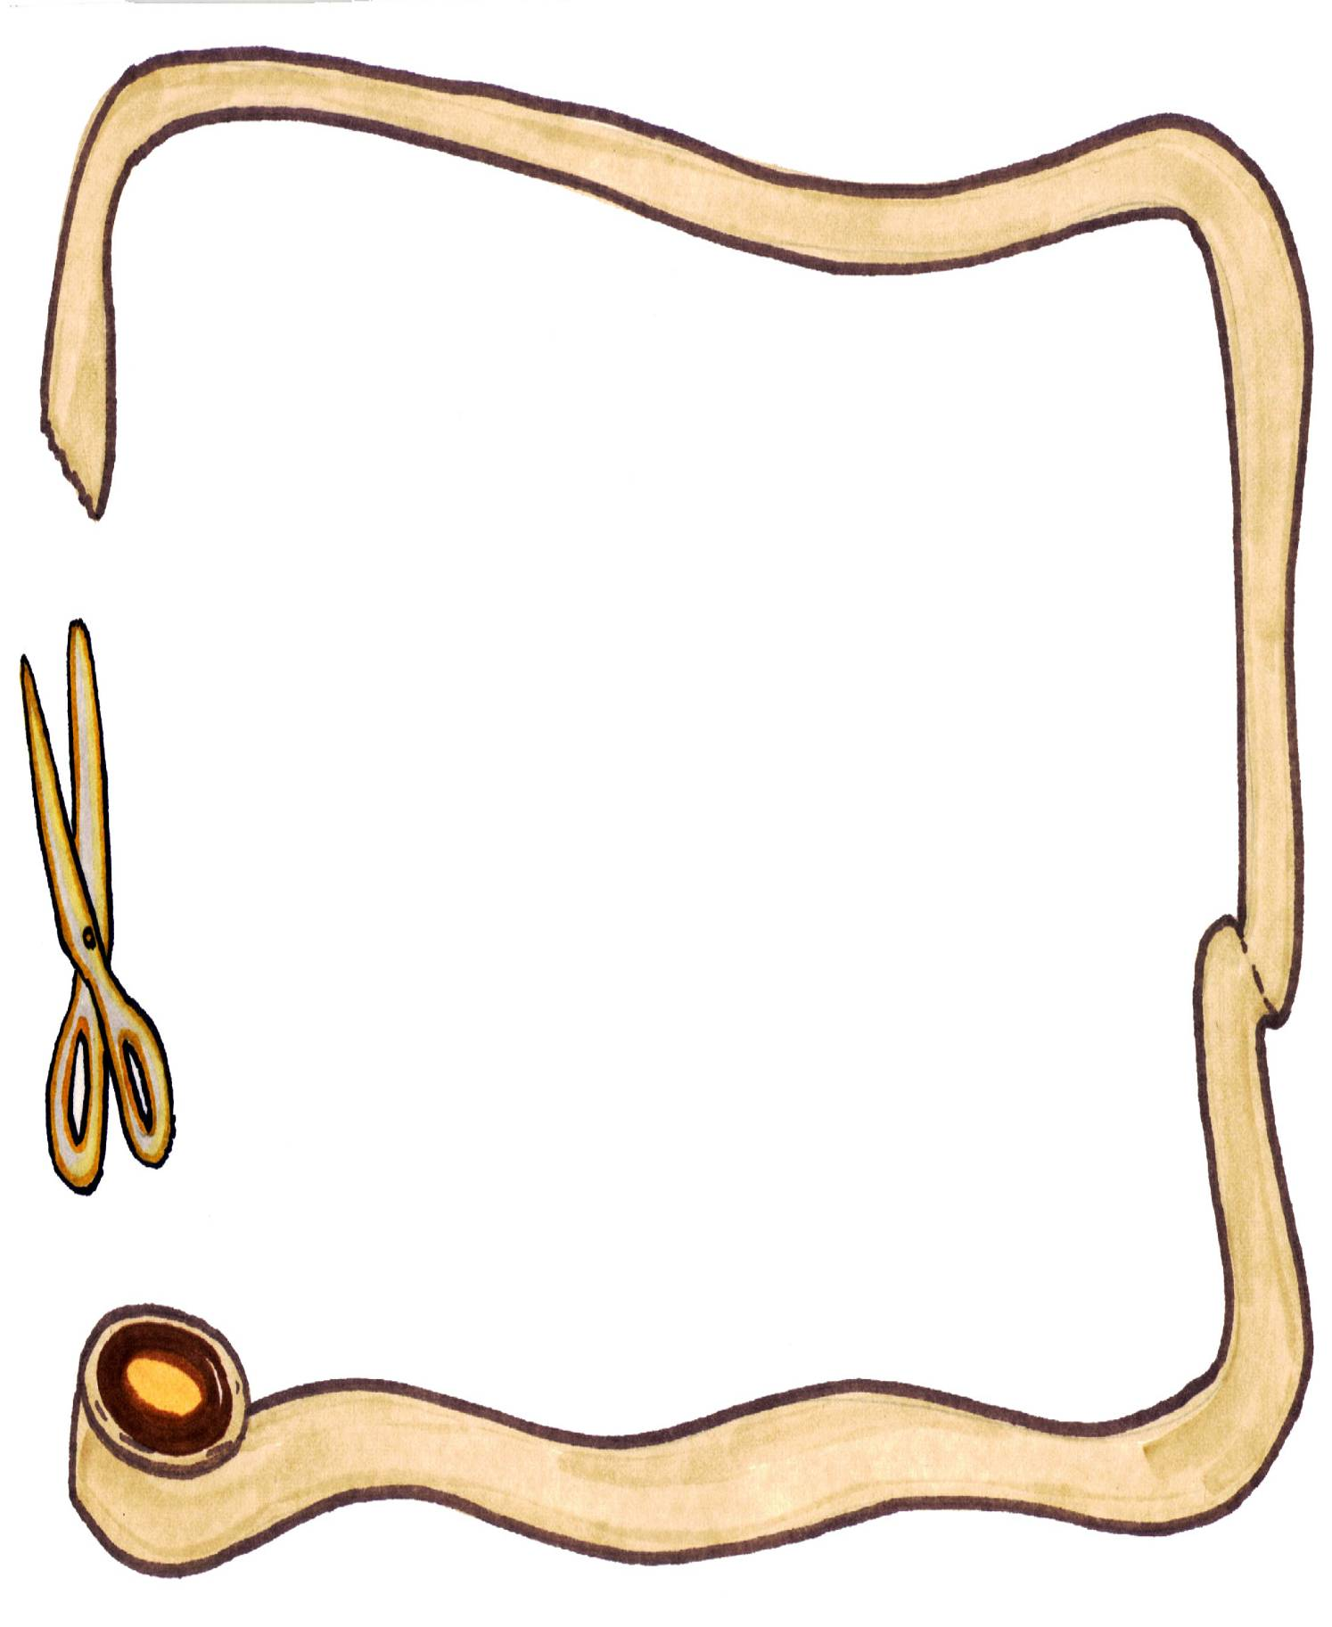
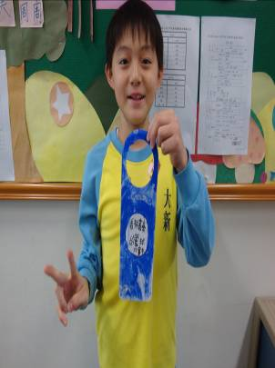
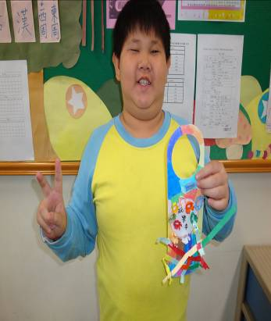
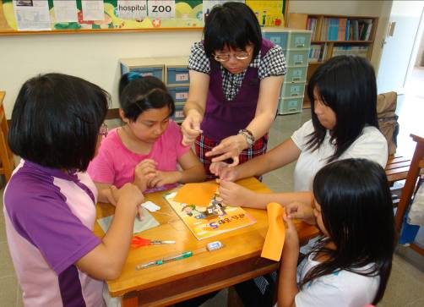
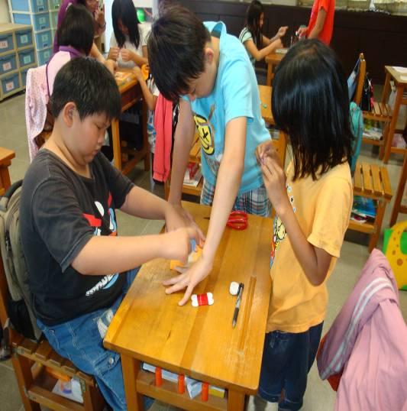
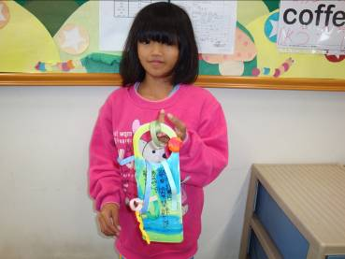
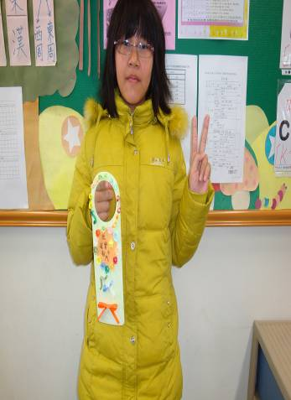
活動剪影
中華民國101年5月1日 大新國小五年甲班班刊 第6版

